Материалы по УСиТСС на 04.06. 2020 года группы 211
Тема: Проводка судов в местах расположения наплавных мостов.
Задание № 1. Изучить предложенный материал по теме. Сделать сжатый конспект.
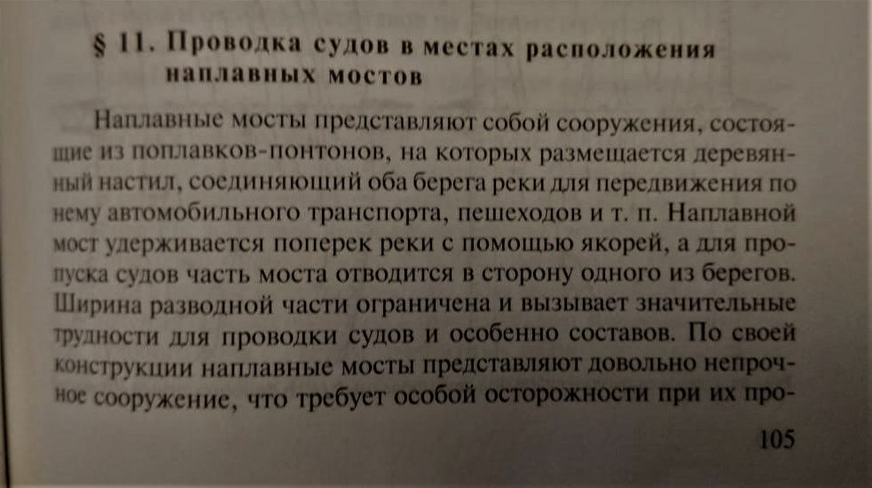

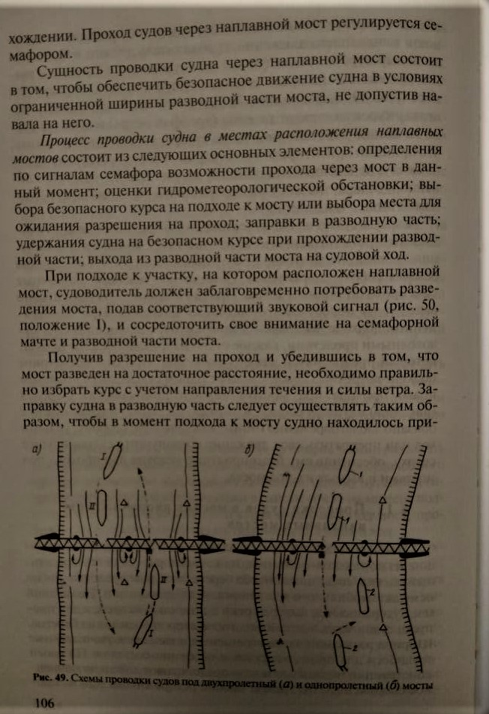

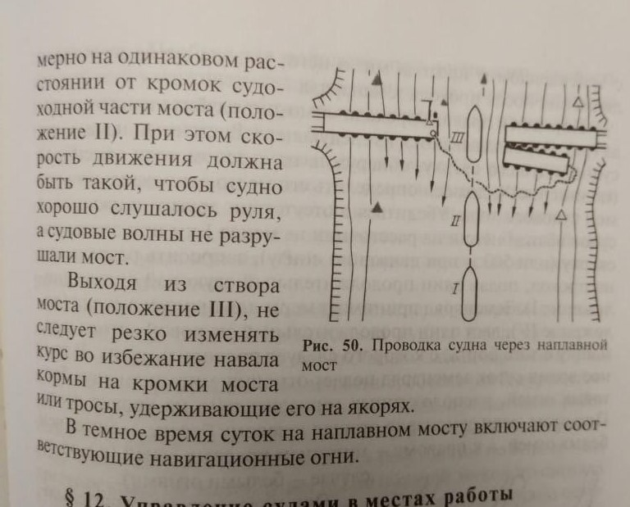
Задание №2
Ответить на вопросы.
1. Какие действия входят в процесс проводки судна через разводную часть разводного моста?
2. Почему нельзя резко менять курс при выходе из пролёта моста?
Материал дополнительный брать из учебника В.С. Удачин «Судовождение и правила плавания на ВВП» в главе 2 параграфе №11 стр. 105 - 107.

